30 lipca 2021 r.

Świetne wyniki sprzedaży marki Volkswagen Samochody Dostawcze w pierwszej połowie 2021 r.
- Dostawy do klientów wzrosły do 205 tys. samochodów
– to o ponad 25% więcej niż w analogicznym okresie roku ubiegłego
- Największy wzrost odnotowano dla serii T i dla Craftera
- Obroty wzrosły do 5,3 mld euro
- Osiągnięto zysk operacyjny rzędu 87 mln euro
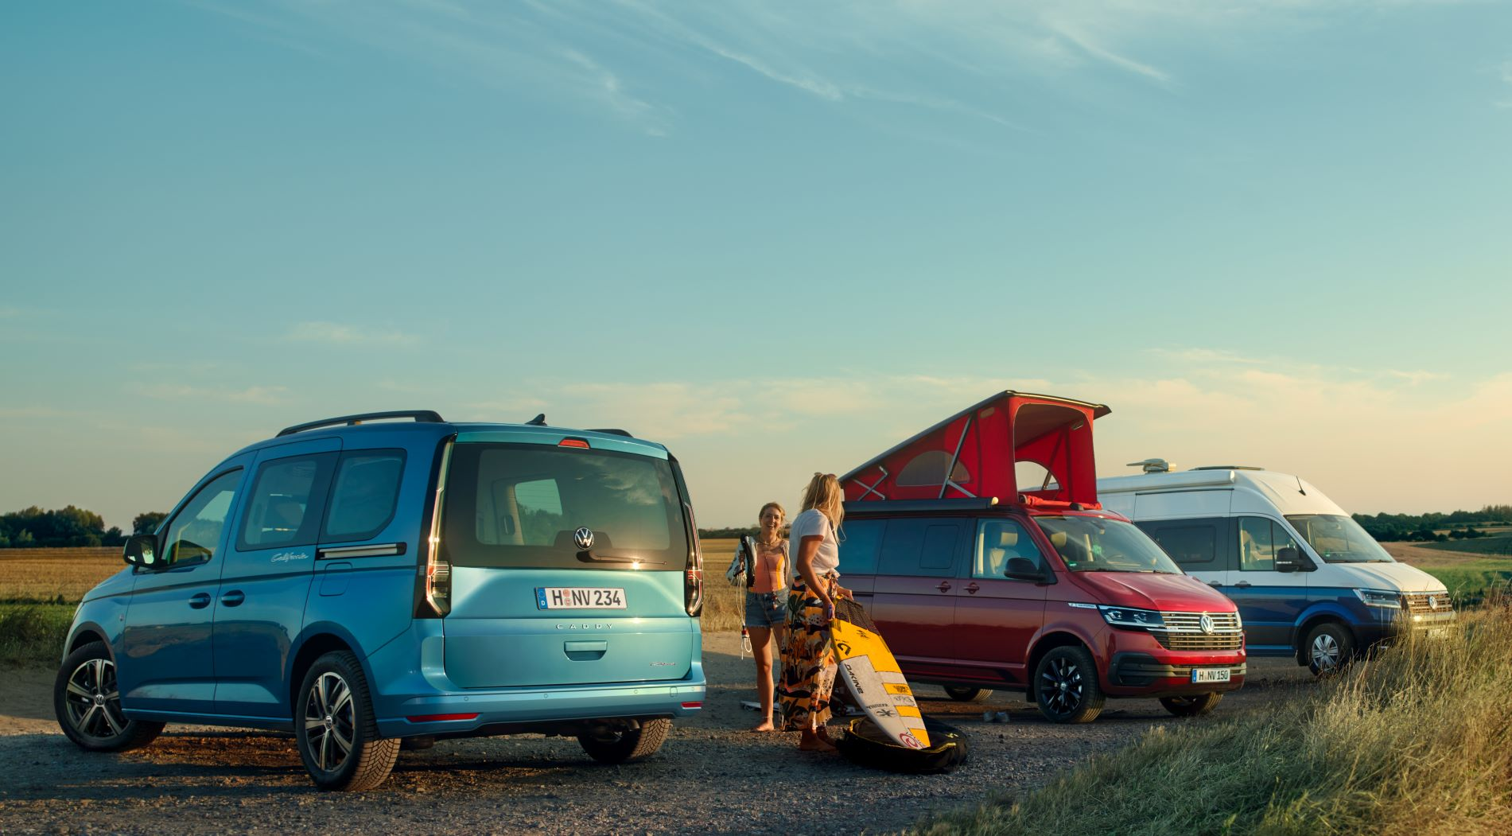
Hanower/Poznań, 30 lipca 2021 r. Volkswagen Samochody Dostawcze w pierwszej połowie roku 2021 odnotował wzrost sprzedaży
i zysków. Pomimo wciąż trudnej, pandemicznej sytuacji na całym świecie, marka odnotowała zysk operacyjny po sześciu miesiącach tego roku w wysokości 87 milionów euro. W tym samym okresie roku ubiegłego wynosił on -334 mln euro. Wynik za cały rok 2020 również był ujemny. Na ubiegłoroczne wyniki duży wpływ miała pandemia koronawirusa, która spowodowała spadek sprzedaży, wstrzymanie produkcji i czasowe zamknięcie zakładów. W pierwszej połowie 2021 roku obroty wzrosły o 1,1 mld euro, do 5,3 mld euro.
„Wyniki za pierwsze półrocze tego roku to wspaniałe, wspólne osiągnięcie wszystkich osób związanych z marką” - mówi Carsten Intra, prezes zarządu Volkswagen Samochody Dostawcze. „Jednak pomimo tego dobrego wyniku, sytuacja wciąż pozostaje trudna. Na rynkach dostawców wciąż nie widać stabilizacji, pandemia koronawirusa jest daleka od pokonania i widzimy duże różnice w poszczególnych regionach sprzedaży na całym świecie. Niemniej jednak, pierwszych sześć miesięcy budzi we mnie pozytywne odczucia, również w odniesieniu do pełnego roku 2021.”
W pierwszym półroczu br. największy wzrost zanotowały przede wszystkim modele Multivan, Transporter i Crafter. Do klientów na całym świecie trafiło ponad 95 000 egzemplarzy serii T (+54%) oraz ponad 35 000 produkowanych wyłącznie w Polsce Crafterów (+43%). W przypadku Caddy było to niecałe 50 000 pojazdów. W związku ze zmianą modelową i bardzo napiętą sytuacją w branży półprzewodników, wynik sprzedażowy tego miejskiego samochodu dostawczego był tym samym nieco poniżej wyniku
z roku poprzedniego (-4%). Amarok, który po zakończeniu jego produkcji
w Hanowerze jest nadal wytwarzany w argentyńskim Pacheco, odnotował dobry wynik 24 000 egzemplarzy dostarczonych do klientów głównie
w Australii i w Ameryce Południowej. Poziom jego sprzedaży był niemal równy poziomowi z roku poprzedniego (-3%).
Znacznie wzrósł natomiast popyt na popularne samochody kempingowe marki Volkswagen Samochody Dostawcze. Zamówienia na model California 6.1 wzrosły w pierwszej połowie roku 2021 o ponad 40 procent
w porównaniu z już wysokim wynikiem z roku poprzedniego. Również jego większy brat - Grand California - odnotował silny wzrost rok do roku: liczba przyjętych zamówień podwoiła się.
Michael Obrowski, członek zarządu Volkswagen Samochody Dostawcze ds. finansów i IT, skomentował: „Obok ruchu w górę na rynkach europejskich
i dobrego miksu wolumenowego, wynik pierwszego półrocza można przede wszystkim przypisać rozpoczętemu w ubiegłym roku programowi kosztowemu GRIP Performance. Korzyści z tego programu i jego systematycznej realizacji będziemy nadal czerpać również w najbliższych miesiącach. W pierwszej połowie roku dodatkowo pozytywny wpływ miał rynek pojazdów używanych, który osiągnął wyniki powyżej naszych oczekiwań.”
W czerwcu 2021 roku Volkswagen Samochody Dostawcze zaprezentował nowego Multivana, który jeszcze w tym roku poszerzy gamę modelową marki, między innymi o wersję z napędem hybrydowym typu PHEV. VWSD rozszerza w ten sposób swoje portfolio pojazdów elektrycznych. Już teraz oferowana jest w pełni elektryczna wersja Craftera (BEV). Elektryczna wersja modelu T6.1 - jako Transporter lub Caravelle - zbudowana wraz
z partnerem, firmą ABT, również oferowana jest w wersji BEV. Na rok przyszły zaplanowano premierę nowego, w pełni elektrycznego modelu nawiązującego wprost do legendy Bulli: Volkswagena ID.BUZZ.

Kontakt:
Mikołaj Matuszewski
Kierownik komunikacji
marketingowej i PR
Volkswagen Samochody Dostawcze
tel.+48 690 406 729
e-mail: mikolaj.matuszewski@volkswagen.pl

O marce Volkswagen Samochody Dostawcze:
"Transportujemy sukces". Jako samodzielna marka funkcjonująca w ramach Grupy Volkswagen, Volkswagen Samochody Dostawcze (VWSD) jest globalnie odpowiedzialny za rozwój, budowę i sprzedaż lekkich pojazdów dostawczych, produkując samochody linii Transporter, Caddy, Crafter
i Amarok. Prowadząc ciągłe konsultacje ze swoimi klientami, Volkswagen Samochody Dostawcze opracowuje koncepcje pojazdów oraz rozwiązania telematyczne i logistyczne, pozwalające oszczędzać zasoby na najwyższym możliwym poziomie efektywności. W roku 2018 marka sprzedała około 500 000 lekkich pojazdów dostawczych, wyprodukowanych w zakładach w Hanowerze (D), Poznaniu (PL), Wrześni (PL) i Pacheco (ARG). VWSD zatrudnia ponad 24 000 osób na całym świecie.

